
和合期货2020年鸡蛋年报
郭冬岩
从业资格证号：F3024504
投询资格证号：Z0013837
电话：0351-7342558
邮箱：guodongyan@hhqh.com.cn

鸡蛋市场博弈加剧 猪蛋共振边际递减

摘要：
供给方面，在超长盈利周期下，2019年的蛋鸡存栏持续增长，补栏积极，这将导致2020年新开产蛋鸡的逐步增加；在2020年上半年淘汰鸡量上，正常淘汰节奏情况下，上半年淘汰鸡主要为2018年下半年补栏鸡苗，淘汰量相对较多，但在高赢利预期下，预计2020年上半年鸡蛋供给依然相对充足。
需求方面，正常情况下，鸡蛋需求呈现出季节性特征，但2019年下半年在非洲猪瘟影响下，猪肉大量缺口导致鸡蛋替代需求旺盛，预计2020年上半年猪肉依旧存在缺口，下半年随着猪肉缺口的恢复，鸡蛋需求仍将呈现季节性特征。
综上所述，预计2020年上半年鸡蛋供需依旧旺盛，且猪肉产能恢复需要一定时间，与2019年同期相比，蛋价多空博弈加剧，或呈现震荡偏强态势；下半年随着猪肉产能恢复，鸡蛋需求恢复季节性特征，且鸡蛋存栏较多的前提下，蛋价或呈现震荡偏弱的态势。

2019年鸡蛋行情回顾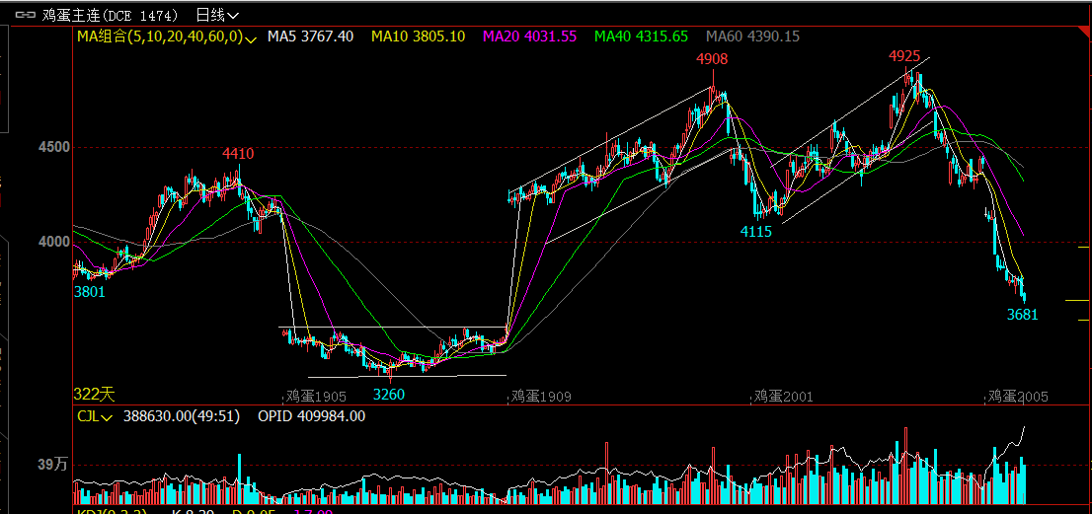

数据来源：文华财经 和合期货
：。

但2019一季度的 ：偏强 2019一季度的低蛋价导致淘汰量增加对较少导致二季度蛋价震荡偏强。

：季节荡 随着猪瘟的逐渐严重且上半年鸡蛋存栏相对较少影响，，到7月19日期价达到峰值，之后随着交割影响，8月上旬期价适度回调8月中旬开始，随着中秋节日效应预期，期价呈现震荡偏强态势；3、9月同样保持震荡态势，到9月底随着节日需求的结束，期价再次回调。 ：受猪价影响先后下跌 0月为传统鸡蛋消费淡季，但今年不同往年，因10月内猪肉价格快速大幅上涨，导致鸡蛋替代需求增加，期价于10月底创新高入11月后，随着中央出台各项稳定猪价的政策，蛋价迅速回落，期价持续下跌
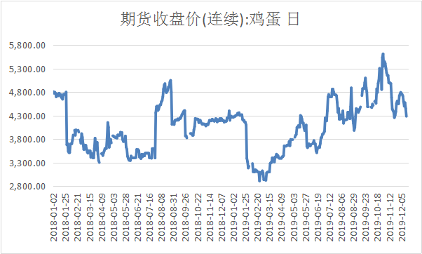
数据来源：Wind 和合期货
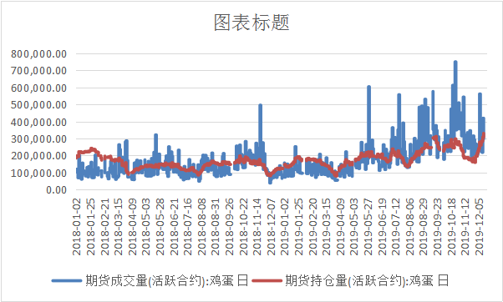

数据来源：Wind 和合期货
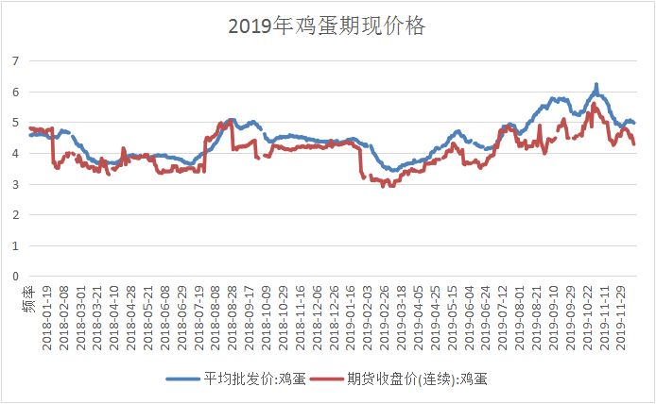
数据来源：Wind 和合期货

鸡蛋供需分析
- 鸡蛋供应端
1鸡苗情况
卓创数据显示，11月代表企业鸡苗销量为4712万羽，同比上涨8.87%。
根据季节性，每年上半年为补栏旺季，2019年全年鸡苗销量相对2018年同比增长，其中受到非洲猪瘟对蛋价的提振影响，6-7月鸡苗销量同比有较大增幅，对应10-11月蛋鸡存栏增长；截止2019年11月，蛋鸡存栏已涨至历史同期较高水平，在当前市场补栏下，未来存栏仍以增长为主。
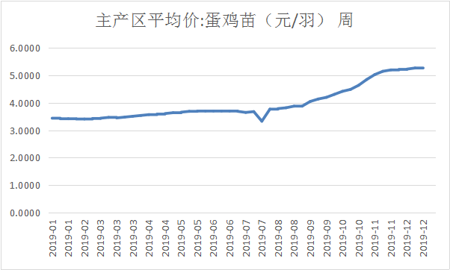
数据来源：Wind 和合期货

2淘汰鸡
卓创数据显示，2019年11月淘汰鸡出栏量245.70万羽，环比上涨12.19%，同比上涨6.97%。
淘鸡价格自7月起持续走高，到10月底，全国淘汰鸡价格接近12元/斤；随着淘鸡价格的大幅走高，10月淘鸡鸡蛋价差偏离往年均值价差达6元/斤，7到10月养殖户更多的关注淘鸡价格的变化来判断淘鸡时机，造成了前期的超淘现象的发生，一定程度上抑制蛋鸡存栏的增长。
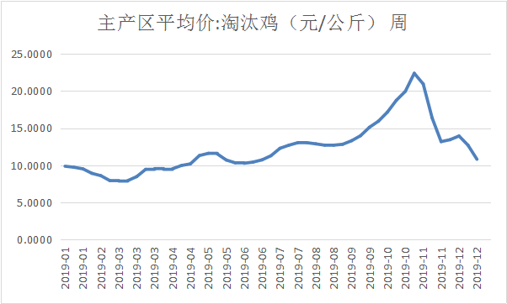
数据来源：Wind 和合期货

3蛋鸡存栏量及存栏结构
卓创数据显示，截止2019年11月，全国在产蛋鸡存栏12.612亿只，环比上涨0.17%，同比上涨2.2%，蛋鸡存栏量涨至历史较高水平。淘汰鸡出栏量245.7万只，环比上涨12.19%，同比上涨6.97%。
2019年初，鸡蛋价格的下跌使得蛋鸡淘汰量增多，叠加18年秋季补栏不足造成2019年初蛋鸡存栏量跌至低位；之后随着鸡蛋价格的回升及非洲猪瘟造成的蛋白替代效应，蛋价持续上涨，蛋鸡补栏量同比大幅增长，蛋鸡存栏逐步回升，9月后存栏有明显增加，鸡蛋供应量呈现震荡上行趋势。
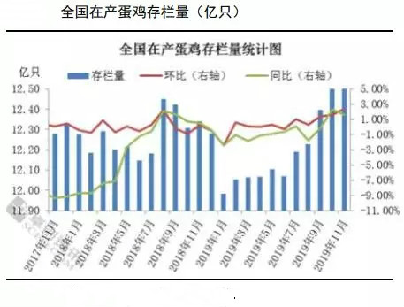
数据来源：卓创资讯 和合期货
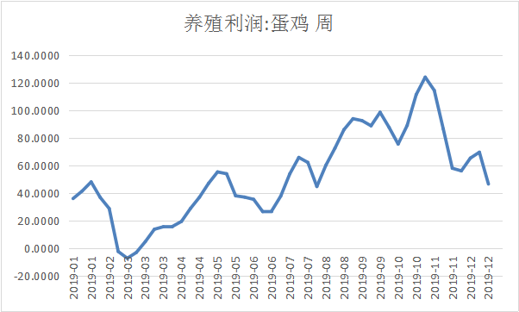
数据来源：Wind 和合期货
以上数据表明，由于2019年蛋价维持高位，蛋鸡养殖始终有较高盈利，养殖户的养殖积极性较好。预计2020年上半年在较高养殖利润背景下，补栏仍然积极，下半年蛋鸡存栏增量将高于上半年，但略低于今年。
综上分析，在鸡蛋供应方面，预计2020年上半年鸡蛋供给相对今年旺盛，整体存栏量较多；下半年供给同比弱于今年。
- 鸡蛋需求端
1、鸡蛋季节性消费特征
鸡蛋现货价格一般在2—3月触及全年最低点，主要是春节后肉类消费替代了部分鸡蛋需求，且2—3月是上一年9—10月补栏蛋鸡集中开产的时期；4月以后，需求恢复，加上五一和端午节的提振，鸡蛋价格呈现上涨走势；7月以后，气温升高，在产蛋鸡产蛋率下降，同时高温季节人们的饮食相对清淡，对鸡蛋的需求增加，再考虑到十一和中秋节临近，食品行业进入备货期，8—9月鸡蛋价格触及全年最高点。中秋节后，需求归于平淡，当年4—5月补栏的蛋鸡也陆续开产，鸡蛋价格开始下跌。此外，下半年鸡蛋平均价格要高于上半年。
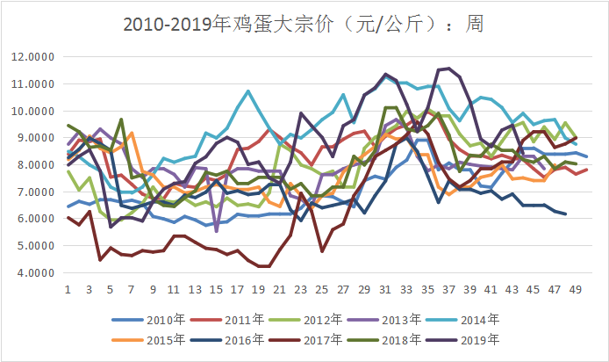
数据来源：Wind 和合期货
- 猪蛋价格共振
猪肉作为我国最大的肉类消费品种，占全部肉类消费的60%以上，农业农村部数据显示，截止2019年10月，生猪存栏下降41.4%，随着生猪价格的上涨，下游对猪肉的消费量也随之减少，逐步被其他类蛋白（禽肉、牛羊肉、鸡蛋等）替代，从而导致了全养殖行业的高价。
2019年鸡蛋价格在前期呈现季节性特征，但在10月传统淡季，鸡蛋价格反而创新高，这主要是因为生猪价格在10月开始大幅上涨，形成对鸡蛋的替代需求，使得猪蛋价格共振，同步上涨，从11月初开始，蛋价随猪价开始回落。

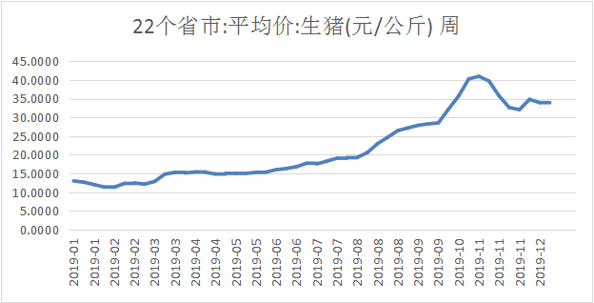
数据来源：Wind 和合期货

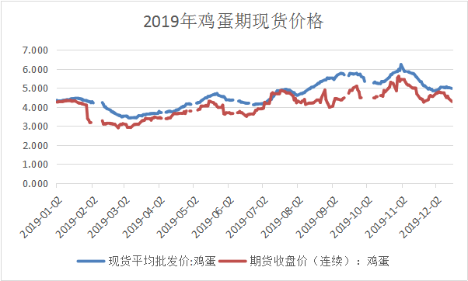
数据来源：wind 和合期货

今年下半年以来，共有六批冻猪肉投放市场。12月23日4万吨中央储备冻猪肉将投放交易。今年9月华储两周内三次发布投放中央储备冻猪肉相关通知，共计投放3万吨，12月以来华储已于12月12日、19日分别向市场投放各4万吨中央储备肉，待12月23日投放后，中央储备冻猪肉今年累计投放量略超11万吨。
农业农村部发布数据显示，11月份全国生猪生猪存栏和能繁母猪存栏双双止降回升，其中生猪存栏首次探底回升，11月份生猪存栏环比增长2%，这是自去年11月份以来首次回升；能繁母猪存栏环比增长4%，已连续两个月回升。
综合来看，预计2020年，随着生猪产能的恢复，猪蛋价共振效应将会呈现边际递减，鸡蛋需求将会恢复季节性特征。

疫情影响
近年来鸡蛋消费受禽流感疫情影响较大，随着养殖户对疫情防治意识的加强，近两年鸡感染禽流感的病例较少，但人感染禽流感的病例呈现增加，当处于禽流感高发年份时，鸡蛋消费表现比较疲弱。
禽流感疫情方面，由于禽流感病毒在高温下不宜生存（禽流感病毒在22℃水中可存活4天，在0℃水中可存活30天，65℃加热30min或煮沸(100°C)2min以上可灭活），但对低温抵抗力较强，故每年的冬、春季节是禽流感的高发期。2016/17年度冬春季发生了严重的人感染禽流感疫情，对鸡蛋消费造成了较大影响。根据禽流感疫情3年周期规律，预计2020年有可能发生禽流感疫情，应重点关注。

2020年行情展望
展望2020年，在供应方面，上半年由于蛋鸡存栏较多，补栏积极，淘汰量相对偏多，预计2020年上半年鸡蛋供应相对旺盛，同时由于猪肉缺口恢复需要一定时间，鸡蛋替代效应仍然存在，多空因素同时交织，鸡蛋市场博弈加剧，蛋价或保持震荡偏强；下半年，由于前期较多的蛋鸡存栏量，且随着猪肉供应缺口的恢复，蛋价或震荡偏弱，呈现季节性特征。
- 操作策略
季节性趋势操作为主
- 风险因素
环保政策与禽流感疫情等。

风险揭示：您应当客观评估自身财务状况、交易经验，确定自身的风险偏好、风险承受能力和服务需求，自行决定是否采纳期货公司提供的报告中所给出的建议。您应当充分了解期货市场变化的不确定性和投资风险，任何有关期货行情的预测都可能与实际情况有差异，若您据此入市操作，您需要自行承担由此带来的风险和损失。
免责声明：本报告的信息均来源于公开资料，本公司对这些信息的准确性和完整性不作任何保证，文中的观点、结论和建议仅供参考，不代表作者对价格涨跌或市场走势的确定性判断，投资者据此做出的任何投资决策与本公司和作者无关。
本报告所载的资料、意见及推测仅反映本公司于发布日的判断，在不同时期，本公司可发出与本报告所载资料、意见及推测不一致的报告，投资者应当自行关注相应的更新或修改。

和合期货投询部
联系电话：0351-7342558
公司网址：http://www.hhqh.com.cn

和合期货有限公司经营范围包括：商品期货经纪业务、金融期货经纪业务、期货投资咨询业务、公开募集证券投资基金销售业务。

